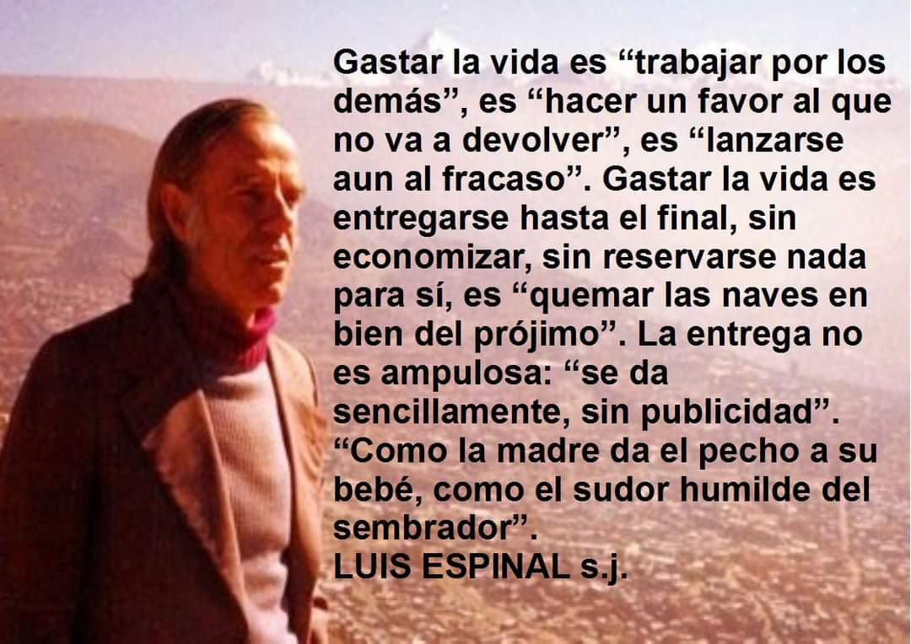

¿QUIÉN FUE LUIS ESPINAL?
Estamos a finales de los años 70. Bolivia es un país maravilloso, situado en el corazón geográfico de América del Sur. Pero su gran riqueza humana y material se encuentra sometida a los intereses de unas minorías nacionales y extranjeras que han empobrecido la mayoría del país y lo han convertido en escenario de continuos golpes y contragolpes militares. La Iglesia, por su parte, acostumbrada al régimen de cristiandad y bendecir más que a profetizar, desde Medellín está abriendo los ojos a la nueva tarea de liberación que le exige el evangelio.
En este contexto humano y eclesial, típicamente latinoamericano, desarrolló los mejores años de su vida y murió Luis Espinal.
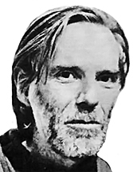
Había nacido en el pueblo catalán de St.. Fruitós de Bages, cerca de Manresa, en 1932, y había ingresado en la Compañía de Jesús en 1949.Terminada su formación sacerdotal, estudió Periodismo y Medios Audiovisuales en Bérgamo (Italia). Tras dos años de trabajo en T.V.E. y de crítica de cine en Barcelona, ??el 68 marcha a Bolivia, donde vivió doce años, hasta su muerte. Nacionalizado boliviano (1970), toda su vida se consagra a la crítica de la producción cinematográfica, en la TV, la radio y al periodismo. Colabora en Radio Fides, los diarios ''Presencia" y ''Ultima hora" de La Paz, produjo varios cortometrajes para la Televisión Boliviana, forma parte del grupo productor cinematográfico Ukamau, escribió diez libros sobre cine, fue profesor de Medios de comunicación social de las Universidades Mayor de San Andrés y Católica de La Paz, y desde el 79 dirigía el semanario "Aquí". El 21 de marzo de 1980 fue secuestrado a media noche, torturado y asesinado por un grupo de paramilitares. Dos días después era asesinado en San Salvador Monseñor Oscar Romero.
Este hombre, dotado de una especial sensibilidad artística y poética (siendo estudiante había descubierto y traducido los poemas del inglés Hopkins). no se limitó a ser un profesional de los medios de comunicación, sino que hizo el instrumento de su servicio al pueblo, desesperanzado y sin voz, de Bolivia. La experiencia de la dictadura franquista que había sufrido en España, y sobre todo, su integridad personal y un elemental sentido de la justicia, lo convirtieron en profeta de la libertad y la esperanza.
Se encontró en una encrucijada bien definida: entre la muerte y la vida, entre los ídolos del poder que causan la muerte y la vida del pueblo amenazada. Y optó por la vida y el Dios de la vida. Su palabra se consagró a exorcizar los dioses de la muerte ya potenciar la fe en la vida. Y ello con una radicalidad y coherencia tal, que lo llevaron a entregar su vida por el pueblo, haciendo de ella el gesto existencial que verificaba la sinceridad de sus palabras.

Oración "Gastar la vida" de Lluís Espinal
Jesucristo ha dicho: “Quien quiera economizar su vida, la perderá;
y quien la gaste por Mi, la recobrará en el vida eterna”.
Pero a nosotros nos da miedo gastar la vida, entregarla sin reservas.
Un terrible instinto de conservación nos lleva hacia el egoísmo,
y nos atenaza cuando queremos jugarnos la vida.
Tenemos seguros por todas partes, para evitar los riesgos.
Y sobre todo está la cobardía...
Señor Jesucristo, nos da miedo gastar la vida.
Pero la vida Tú nos la has dado para gastarla;
no se la puede economizar en estéril egoísmo.
Gastar la vida es trabajar por los demás,
aunque no paguen; hacer un favor al que no va a devolver;
gastar la vida es lanzarse aún al fracaso, si hace falta, sin falsas prudencias;
es quemar las naves en bien del prójimo.
Somos antorchas que solo tenemos sentido cuando nos quemamos;
solamente entonces seremos luz.
Líbranos de la prudencia cobarde,
la que nos hace evitar el sacrificio, y buscar la seguridad.
Gastar la vida no se hace con gestos ampulosos, y falsa teatralidad.
La vida se da sencillamente, sin publicidad, como el agua de la vertiente,
como la madre da el pecho al niño, como el sudor humilde del sembrador.
Entrénanos, Señor, a lanzarnos a lo imposible, porque detrás de lo imposible
está tu gracia y tu presencia; no podemos caer en el vacío.
El futuro es un enigma, nuestro camino se interna en la niebla;
pero queremos seguir dándonos, porque Tú estás esperando
en la noche, con mil ojos llenos de lágrimas.

http://www.cristianismeijusticia.net/es/quien-fue-lluis-espinal

